HƯỚNG DẪN KÊ KHAI
GIÁM SÁT SỬ DỤNG TÀI NGUYÊN NƯỚC ĐỊNH KỲ

- Đăng nhập
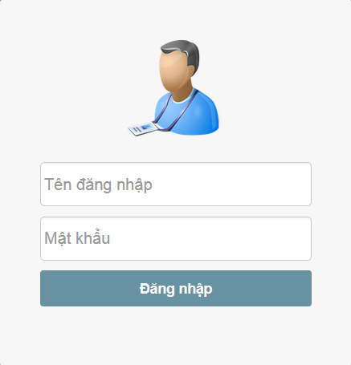
Nhập tên đăng nhập và mật khẩu chọn “Đăng nhập”
- Giao diện đổi mật khẩu
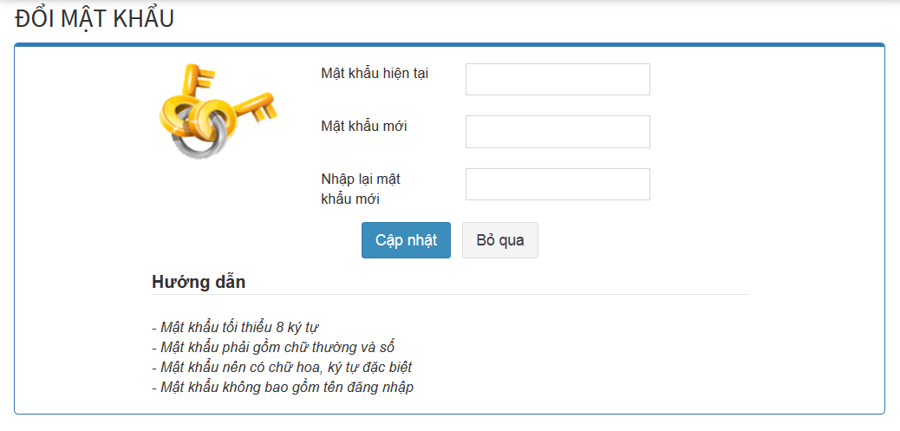
- Kê khai định kỳ
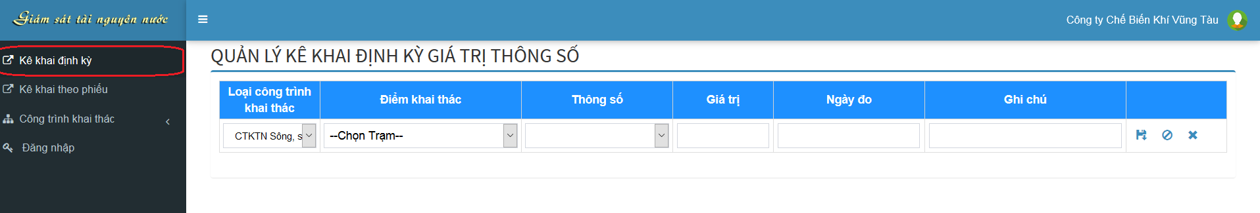
Chọn điểm để kê khai
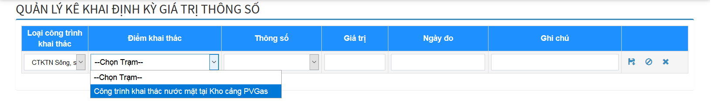
Chọn thông số để kê khai
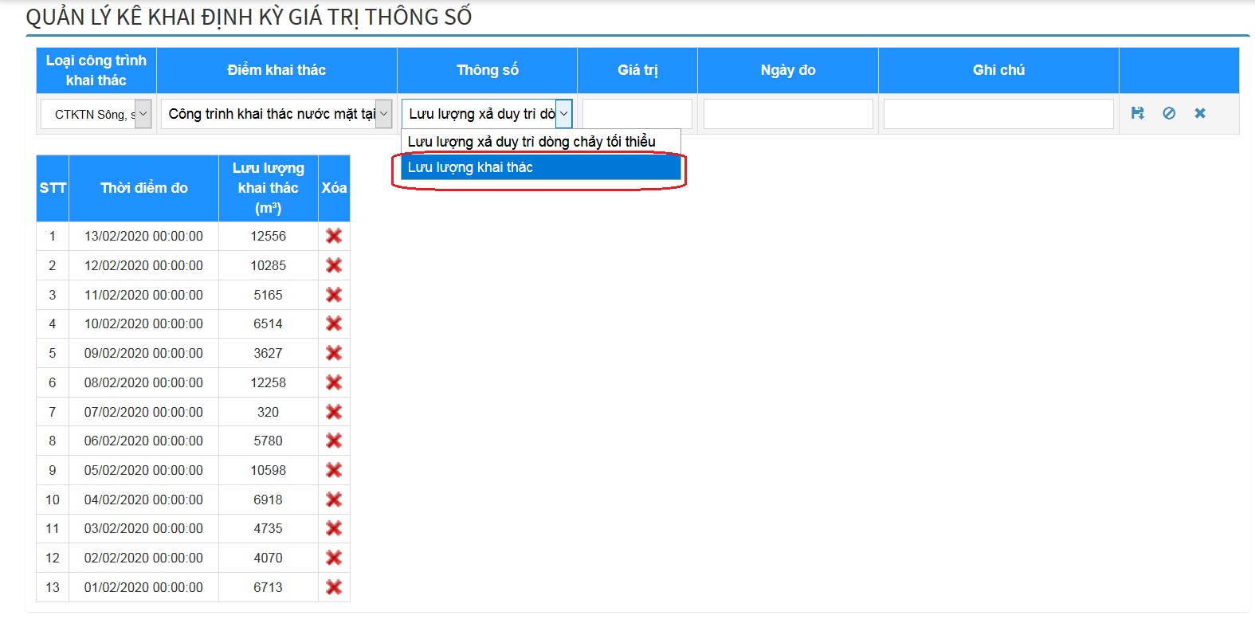
Nhập giá trị, ngày đo chọn để thêm giá trị thông số
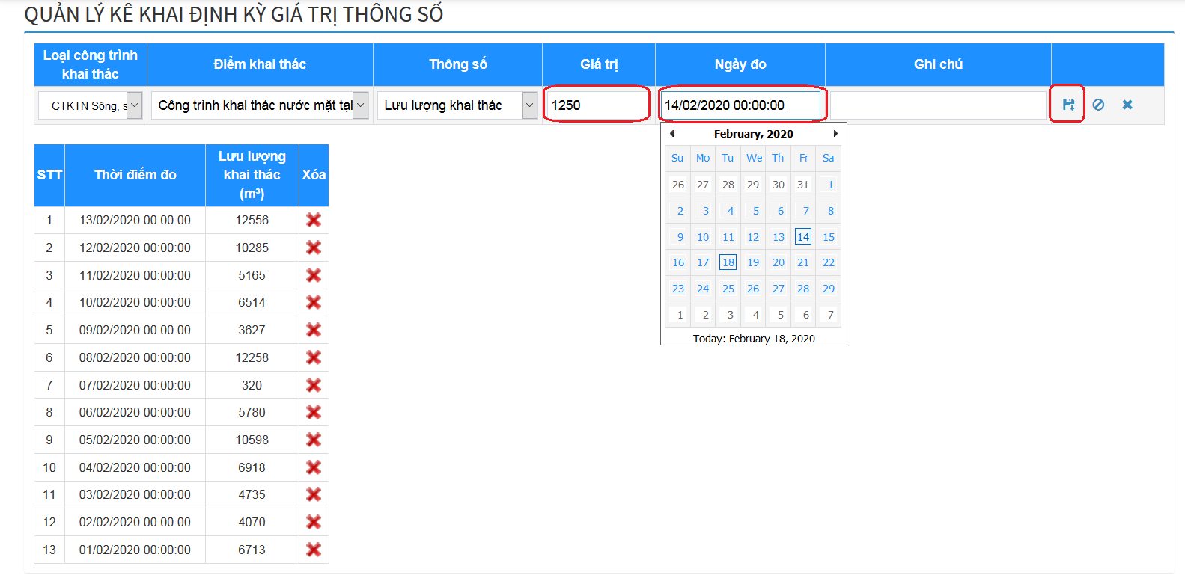
- Chọn menu “Công trình khai thác” chọn “CTKTN Sông, suối, rạch”
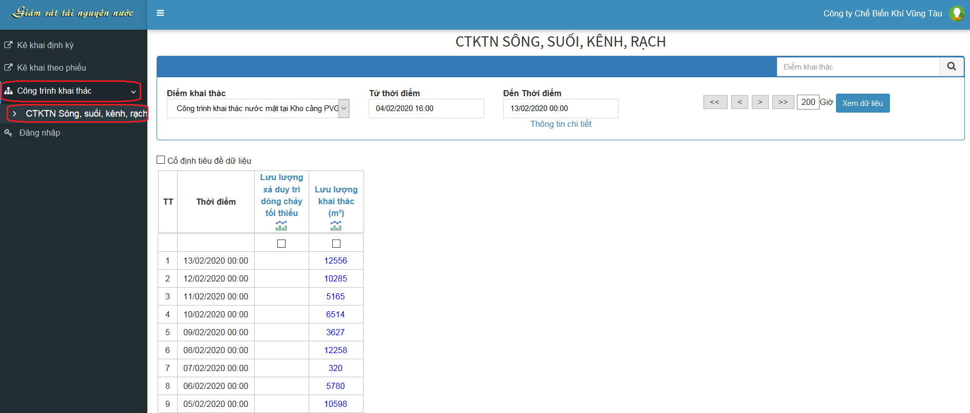
Chọn điểm khai thác để xem giá trị; Chọn thười điểm cần xem Chọn “Xem dữ liệu”.
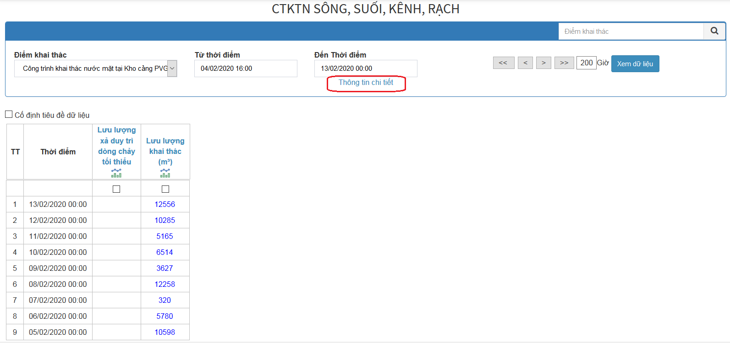
Chọn “Thông tin chi tiết” để xem một số thông tin của điểm khai thác và thời hạn của giấy phép khai thác.
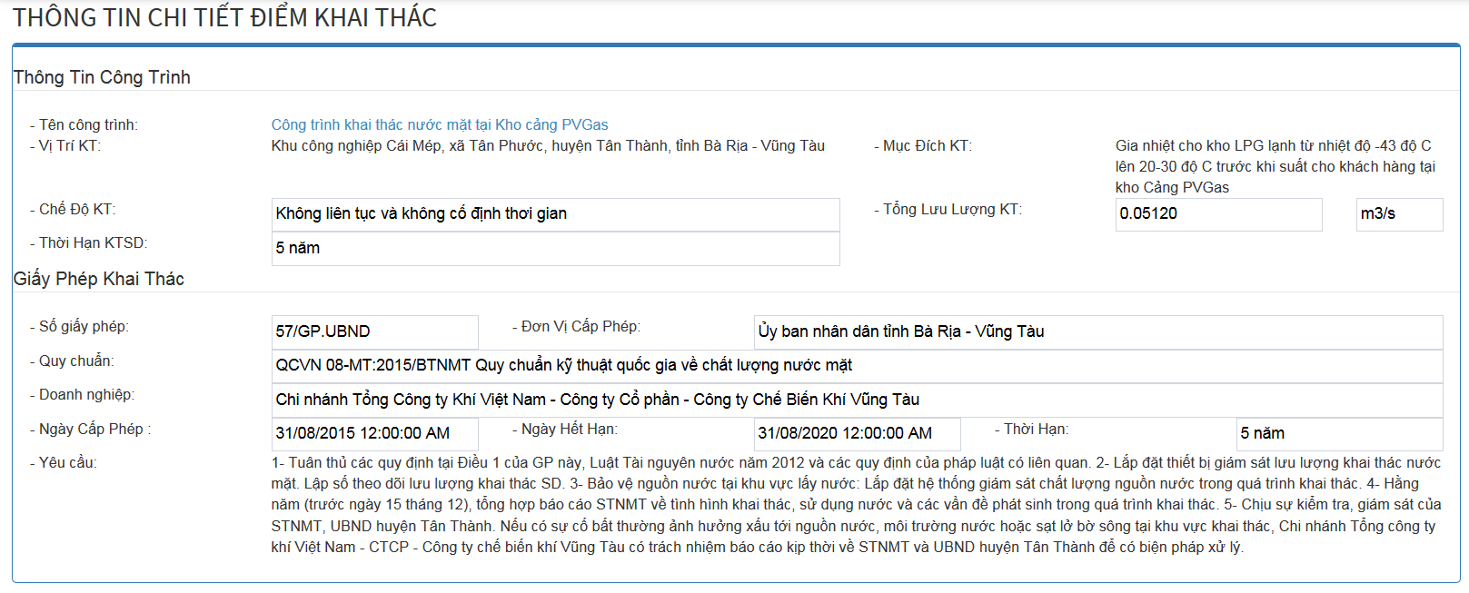

Liên hệ hỗ trợ: 093 309 2319 (Long)
Email: ndlongdn@gmail.com

